Pressemitteilung

Alen Cerovina führt Geschäfte der nexoya GmbH
Das Schweizer KI-Marketing Start-up nexoya AG expandiert und verstärkt sein Führungsteam: Vetriebsexperte Alen Cerovina baut von Berlin aus das Deutschlandgeschäft auf
Zürich und Berlin, 14. Juli 2021 – Die nexoya AG mit Hauptsitz in Zürich hat in Deutschland eine GmbH als hundertprozentige Tochtergesellschaft gegründet. Zum 1. Juli 2021 haben die nexoya-Gründer Manuel Dietrich und Marco Hochstrasser das Führungsteam erweitert und den Vertriebsexperten und Berater Alen Cerovina als Geschäftsführer eingesetzt. In seiner neuen Rolle übernimmt er von Berlin aus die strategische Akquise und die Betreuung deutscher Bestandskunden. Die SaaS-Plattform „nexoya Marketing Analytics“ verschafft Marketingabteilungen seit 2018 Transparenz über ihre digitalen Werbebudgets, die sie mit Hilfe von künstlicher Intelligenz dynamisch steuern und optimieren können.
Alen Cerovina ist ein erfahrener Vertriebsleiter mit starkem Fokus auf SaaS, B2B-Vertrieb, Digital Business und Internationalisierung. Nach seinem Studium der Wirtschaftswissenschaften in Deutschland und den USA konnte Cerovina bei verschiedenen Unternehmen und Start-ups Führungserfahrung sammeln. In den letzten sechs Monaten hat er nexoya als externer Vertriebsberater intensiv begleitet. Die erfolgreiche Zusammenarbeit möchten die nexoya Gründer mit Cerovinas Ernennung zum Geschäftsführer intensivieren. „In den letzten 20 Jahren hat Alen Cerovina in verschiedenen Start-ups, Branchen und Setups gearbeitet und bringt wertvolle Erfahrungen für unser weiteres Wachstum mit. Der Schwerpunkt seiner Arbeit ist die Expansion von nexoya – insbesondere nach Deutschland“, sagt Manuel Dietrich, CEO und Co-Founder, nexoya AG.
Strategische Akquise und Aufbau des Berliner Teams
Alen Cerovina ergänzt: „Die Lösung von nexoya hat großes Potenzial. Bereits ab einer Anzahl von drei bespielten Kanälen wie zum Beispiel Facebook, Google und Instagram und einem Ad-Budget ab 10.000 Euro im Monat führt der Einsatz von nexoya zu einer messbaren Entlastung der Marketingteams. Vor diesem Hintergrund rechne ich mit einem regen Interesse deutscher Unternehmen an unserer Lösung. Ich freue mich darauf, den Service weiter voranzutreiben, die Expansion des Unternehmens nachhaltig zu unterstützen und wegweisend an der weiteren Entwicklung von nexoya mitzuwirken.“ Sein Schwerpunkt liegt zunächst auf der strategischen Akquise von Neukunden. Darüber hinaus wird Cerovina ein Team für den Berliner Standort aufbauen, das Deutschlandgeschäft leiten und Prozesse optimieren. Zum 1. August nimmt Cerovina die erste Mitarbeiterin in Berlin an Board. Eine zweite Position als Business Development Representative ist aktuell ausgeschrieben.
Seit der ersten Seed-Finanzierung im Jahr 2019 wächst nexoya schnell und beschäftigt aktuell 20 Mitarbeitende. In den ersten drei Jahren konnte das SaaS-Start-up bereits namhafte Kunden gewinnen wie die Generali Schweiz, die CSS Insurance, die Emmi Group oder die Kardex Holding.
Pandemie stellt das Marketing vor Herausforderungen
Durch die Corona-Pandemie sind viele Touchpoints im öffentlichen Raum weggefallen. Dies führt – zusätzlich zum allgemeinen Digitalisierungstrend – dazu, dass digitale Marketingkampagnen wichtiger werden. Zudem stehen aufgrund von wirtschaftlichen Unsicherheiten oder gar Umsatzrückgängen die Marketingbudgets unter Druck. Das führt dazu, dass viele Unternehmen das digitale Marketing inhouse managen. Damit steigt der Bedarf an effizienten Lösungen in diesem Bereich. „Das Marketing steht vor großen organisatorischen Herausforderungen. Die Teams bespielen heute gleichzeitig Google Ads und Google Search Ads, Facebook Ads, Instagram Ads, Youtube Ads, Linkedin Ads, Twitter Ads oder Display Ads. Sie brauchen eine Lösung, um ihre digitalen Kampagnen mit einer wachsenden Anzahl von Kanälen effektiv auszuwerten und zu steuern“, sagt Marco Hochstrasser, CTO und Co-Founder, nexoya AG. Mit dem seit November 2020 verfügbaren Feature „Campaign Optimization” bietet die Lösung von nexoya die Antwort auf eine Herausforderung, vor der aktuell viele Marketing-Abteilungen stehen: Die Plattform ermöglicht den Schritt weg von einer auf einzelne Kanäle fokussierten und damit intransparenten Budgetplanung hin zu einer dynamischen und agilen Anpassung der Kampagnen.

Bildmaterial
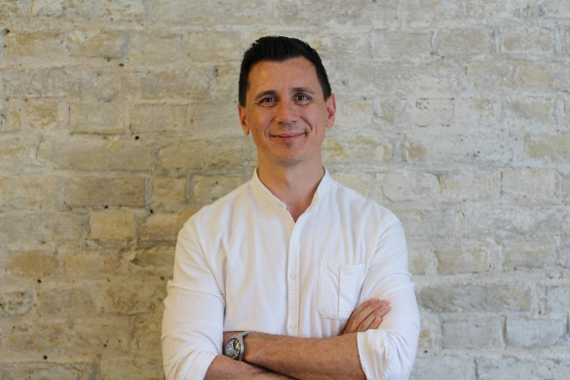
Alen Cerovina führt seit 1. Juli 2021 die Geschäfte der nexoya GmbH (Foto: A. Cerovina)
Download Foto: bitte noch in Euer WordPress hochladen und mir den Link schicken)
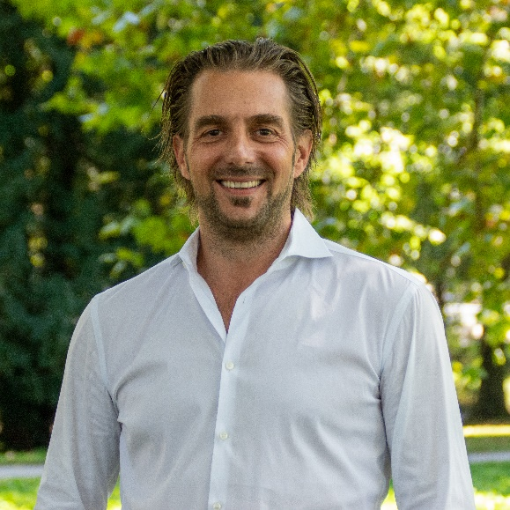
Manuel Dietrich, CEO und Co-Founder, nexoya Ltd. (Foto: nexoya)
Download Foto: www.nexoya.com/wp-content/uploads/2020/03/manuel-dietrich.jpg
Marco Hochstrasser, CTO und Co-Founder, nexoya Ltd. (Foto: nexoya)
Download Foto: https://www.nexoya.com/wp-content/uploads/2020/03/marco-hochstrasser-1.jpg
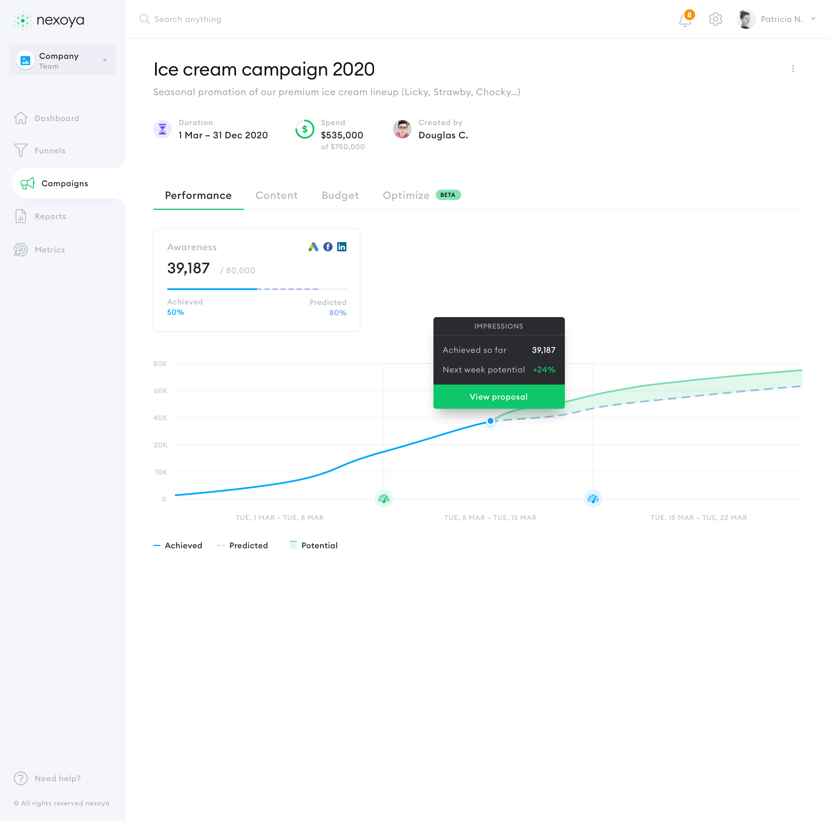
Optimierung von Multi-Channel-Marketingkampagnen mit „nexoya Marketing Analytics” (Grafik: nexoya)
Download Grafik: https://www.nexoya.com/wp-content/uploads/2020/11/Campaign-Optimization-ProposalOverview.png
Weiteres Bildmaterial steht hier zur Verfügung: https://www.nexoya.com/de/presse/

Über nexoya
Das Start-up nexoya AG mit Hauptsitz in Zürich und einer GmbH in Berlin realisiert seit 2018 automatisierte Analysen für das digitale Marketing mittelgroßer und großer Unternehmen – nutzerfreundlich und datenschutzkonform. Auf Basis von maschinellem Lernen optimiert die SaaS-Plattform „nexoya Marketing Analytics“ Multi-Channel-Marketingkampagnen: Hierfür aggregiert die Lösung Kennzahlen aus unterschiedlichen Kanälen wie Google Ads, Instagram oder Facebook, stellt sie übersichtlich dar und übernimmt das Monitoring der Kennzahlen. Auf Basis der erfassten Daten und unter Einsatz von künstlicher Intelligenz (Predictive Analytics) optimiert nexoya anschließend die Kampagnen-Budgets. So entlastet die Lösung Marketingteams von operativen Routineaufgaben, vereinfacht automatisierte datengetriebene Entscheidungen und reduziert die Marketing-Kosten um bis zu 30 Prozent. nexoya erfasst ausschließlich nicht personalisierte Daten, die in zertifizierten Schweizer Rechenzentren liegen. Zu den Kunden gehören bekannte Unternehmen wie die Emmi Group, Generali, CSS oder The House Agency. www.nexoya.com
Pressekontakt
Sabrina Ortmann, nexoya
Tel: +49 (30) 549 092 40
E-Mail: press@nexoya.com

